ООО «БИМЕТ»

Адрес: 423838, РТ, г.Набережные Челны, а/я 25

Телефон: (8552)58-00-59, 8-960-085-54-32

E-mail: bimet2714@mail.ru

www.bimet.ru

СПЕЦИНСТРУМЕНТ ДЛЯ ТЕХНИЧЕСКОГО ОБСЛУЖИВАНИЯ И РЕМОНТА
ДВИГАТЕЛЯ CUMMINS СЕРИИ ISBe

№ п\п | Модель |  | Наименование и характеристика изделия | Цена  (руб)
1 | 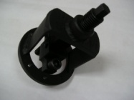 | Б3164659 | Комплект приспособлений для замены переднего сальника коленчатого вала | 21014
2 | 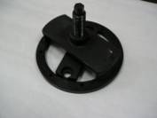 | Б3164660 | Комплект приспособлений для замены заднего сальника коленчатого вала | 23156
3 | 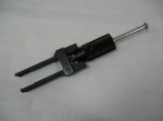 | Б3823024 | Съемник форсунок | 12807
4 | 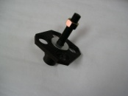 | Б4919358 | Приспособление для сжатия клапанных пружин | 8478
5 | 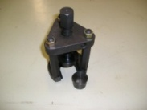 | Б3163054 | Комплект приспособлений | 25839
6 | 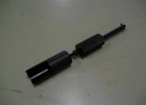 | Б3163483 | Приспособление установочное | 9628
7 | 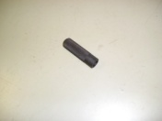 | Б3164055 | Приспособление для установки уплотнения штока клапана | 1962
8 | 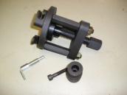 | Б3165093 | Комплект приспособлений | 20292
9 | 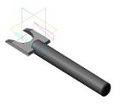 | Б3165175 | Съемник пробки отверстия под приспособление для проворачивания коленчатого вала | 3562
10 | 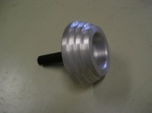 | БST-1229 | Приспособление установочное | 10484
11 | 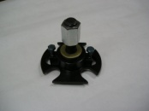 | Б3164329 | Приспособление для сжатия клапанных пружин | 10236
12 | 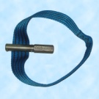 | CUM 804.11.010 | Ключ для снятия фильтра | 2255
13 | 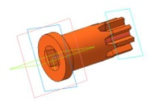 | CUM 804.11.000 (3824591) | Приспособление для проворота коленчатого вала | 2548
14 | 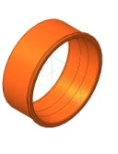 | И801.00.001-03 | Кольцо для установки поршня ф107мм | 10943
ИТОГО: |  |  |  | 163204

